ООО ИЦ «Европейская электротехника» стало официальным дилером AMICO GAS POWER в России

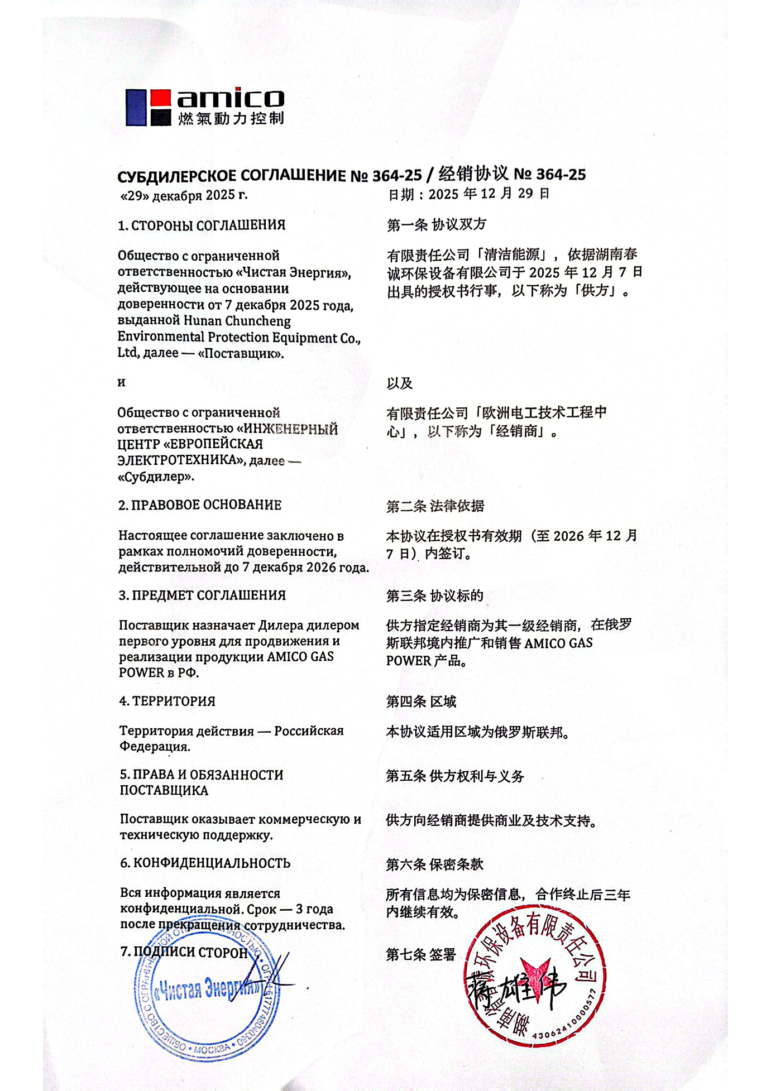

Компания ООО «Инженерный центр «Европейская электротехника» (ПАО «Европейская Электротехника», Группа ОМЗ Перспективные Технологии) получила официальный сертификат, подтверждающий её статус дилера первого уровня продукции AMICO GAS POWER на территории Российской Федерации.
Соответствующее дилерское соглашение № 364-25 было подписано 29 декабря 2025 года.
Сертификат удостоверяет, что ООО ИЦ «Европейская электротехника» наделено исключительными правами на продвижение и реализацию оборудования AMICOGAS POWER на рынке России. Это важный шаг в развитии рынка современного газо-энергетического оборудования и укреплении позиций компании на нем.
Группа ОМЗ Перспективные Технологии (ПАО ОМЗ) — интегрированная инжиниринговая научно-технологическая группа компаний, поставщик комплексных решений для стратегических мегапроектов Российской Федерации, включенный в перечень системообразующих организаций отечественной экономики. Являясь интегратором передовых технологических решений, связывающим крупные промышленные и инфраструктурные предприятия с новейшими разработками, ПАО ОМЗ, используя компетенции профессиональных команд, управляет инвестициями в наукоемкие компании, обеспечивающие достижение технологического суверенитета в стратегических отраслях экономики Российской Федерации. В состав группы входят разработчики комплексных высокотехнологических решений для проектов отечественных и зарубежных заказчиков в нефтегазовом комплексе, энергетике, металлургии, нефтехимии, космосе, медицине и других отраслях с фокусом на предоставление результатов по модели контракта жизненного цикла (он-сайт).
Ознакомиться с сертификатом можно здесь: https://euroetpao.ru/press/news/3809/

О ПАО «Европейская Электротехника»
ПАО «Европейская Электротехника» — российская компания, ведущая активную деятельность по реализации комплексных решений в сфере инженерных и технологических систем в промышленности, строительстве, инфраструктуре: оборудование распределения низкого и среднего напряжения, слаботочные системы, системы освещения, системы промышленного электрообогрева, оборудование для нефтегазовой, нефтехимической и газохимической промышленности.

#субдилер продукции AMICO GAS POWER #газопоршневые_генераторные_установки #газогенераторные_установки #газопоршневые_генераторные_электростанции #дилер первого уровня продукции AMICO GAS POWER

